

SEÇÃO BARRA DA TIJUCA

HISTÓRIA DO BRASIL
PROFESSOR BOTTINO
REBELIÕES REGENCIAIS

Revolta dos Cabanos (Pernambuco 1832-1835)

Grupos sociais envolvidos:
- Pequenos proprietários
- Lavradores
- Índios
- Escravos

Contexto – queda de D. Pedro I.

Revoltosos – consideraram um sacrilégio e almejavam a volta do Imperador. Diante do fracasso das forças repressivas da Regência, as novas autoridades solicitaram a mediação de um Bispo que conseguiu a pacificação, mediante a notícia do falecimento de D. Pedro I em 1834.

Revolta dos Malês (Bahia 1835)

Levante escravo, ocorrido na noite de 24 para 25 de janeiro, em Salvador (essencialmente urbano)

Malê - “escravo africano adepto da religião muçulmana ou maometana”.

A rebelião - durou aproximadamente três horas e dela participaram mais de quinhentos indivíduos, alguns que haviam tido experiências anteriores de combate na África, escravos e libertos, e resultou na morte de setenta revoltosos.

Africanos participantes - pertenciam às etnias iorubá-nagô, jeje e hauçá não desconheciam a escravidão.

Cabanagem (Grão - Pará 1835-1840)

Fatores que contribuíram para:
1) Caráter popular – tensões constantes entre a população pobre e miserável com senhores de terras, traficantes de escravos e comerciantes portugueses.

2) Radicalismo político – processo de Independência do Brasil

3) Longa duração devido ao seu caráter político.

1835 – cabanos invadem Belém e formam um governo popular fiel a monarquia, mas autônomo em relação à Regência.
Apoio – alguns proprietários e comerciantes descontentes com o governo regencial

Governo Regencial – enviou forças militares do Rio de Janeiro com ordens de esmagar a insurreição.

Rebeldes – tomaram propriedades e armazéns e proclamaram a Independência do Pará.

Repressão – o governo regencial com o apoio de mercenários ingleses mandados por D. Pedro I em Portugal.

Sabinada (Bahia 1837-1838)

Conflito em torno da centralização monárquica e do Federalismo Republicano.

Membros das camadas médias urbanas – aproveitaram a reação popular contra o recrutamento militar imposto pelo governo Regencial.

1837 – o jornalista e médico Francisco Sabino e seus homens proclamaram a República Baiense até a maioridade de Pedro de Alcântara.

Movimento – não conseguiu a adesão dos senhores de terra do Recôncavo, tiveram pequeno apoio da população escrava e foram cercados e dominados.

Balaiada (Maranhão 1831-1841)

Revolta popular – não tinha projeto político definido

Ponto Chave – economia maranhense em crise em virtude ao algodão norte americano.

Líderes do Movimento – Raimundo Gomes (Cara Preta), Manuel Francisco Alves dos
Anjos Ferreira (fazedor de balaios) e Cosme Bento (Negro chefe de Quilombo).

População (vaqueiros, sertanejos e escravos) – sofria com a queda do algodão.

Objetivo da revolta – lutar contra a miséria, a fome, a escravidão e os maus tratos.

Declínio do movimento – divergência entre os líderes e a falta de unidade dos rebeldes

Governo – sufoca o movimento com suas tropas, lideradas pelo Coronel Luís Alves de Lima e Silva (Barão de Caxias).

Farroupilha (Rio Grande do Sul 1835-1845)

Características gerais:
- A mais longa rebelião
- Perigo real de separatismo
- Elite estancieiros, criadores de gado e charqueados

Produção – voltada para o mercado interno

CHARQUE – mercado interno (consumo da população pobre e pelos escravos do Sul e Centro-Sul do Brasil)

Criadores de gado – localizados na fronteira com o Uruguai

Charqueados – indústrias instaladas no litoral (Rio Grande e Pelotas)

Mão-de-obra escrava – utilizada pelos dois grupos.
Queixas gerais – pesados impostos e autonomia reduzida.

Revolta – preparada pelos estancieiros da fronteira e algumas figuras da classe média das cidades.
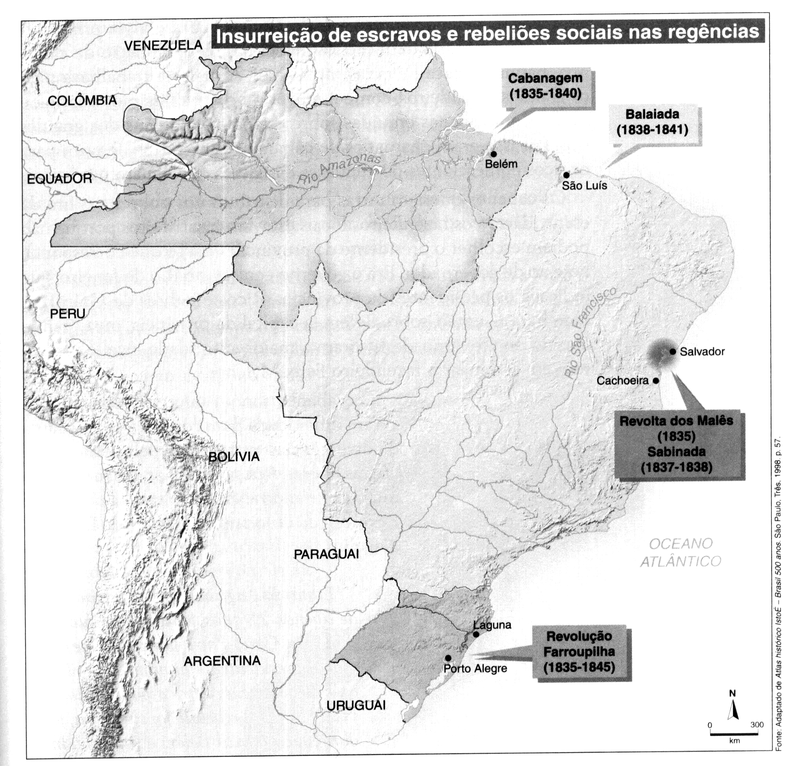
Charqueados – ficaram ao lado do governo Central do Rio de Janeiro (grande comprador do charque)

Estancieiros – pretendiam acabar com a taxação do gado na fronteira, estabelecendo livre circulação dos rebanhos que possuíam em ambos os países. Não viam a criação da Guarda Nacional com “bons olhos”.

Base de luta – cavalaria

Principais líderes – Bento Gonçalves, Davi Canabarro e Giuseppe Garibaldi.

1838 – Proclamação da República Rio Grandense, com sede em Piratini.

1839 – Conquista de Laguna, em Santa Catarina, onde proclamaram a República Juliana.

1842 – intensa movimentação das tropas imperiais.

1845 – a paz volta a reinar, pois Duque de Caxias (Luís Alves de Lima e Silva) fez ofertas irrecusáveis aos farroupilhas.

“A explicação que nos parece mais sensata até agora é a de Pierre Verger, que associa o termo malê a imale, expressão iorubá para islão ou muçulmano”. REIS, João José. Rebelião escrava no Brasil: a história do levante dos malês. São Paulo: Brasiliense, 1986. P. 115.

